
今日动态
5.16 星期五 雨
一、晨间入园
今日来园25人，1人请假。今天早晨能独立入园且情绪稳定的小朋友有：刘俊悦、施俊羽、徐梓程、李萧航、王鋆烜、李兴宥、周熠安、刘宇恒、高榆润、牛嘉泽、胡梓轩、曹宸轩、吴依依、隆芮安、许念恩、王思蓉、严熙颖、金诗悦、黄梓渝、邵佳柠、魏湘颖、吴金宇、刘煜馨、孙星柔、朱泽熙
二、健康《保护小手》
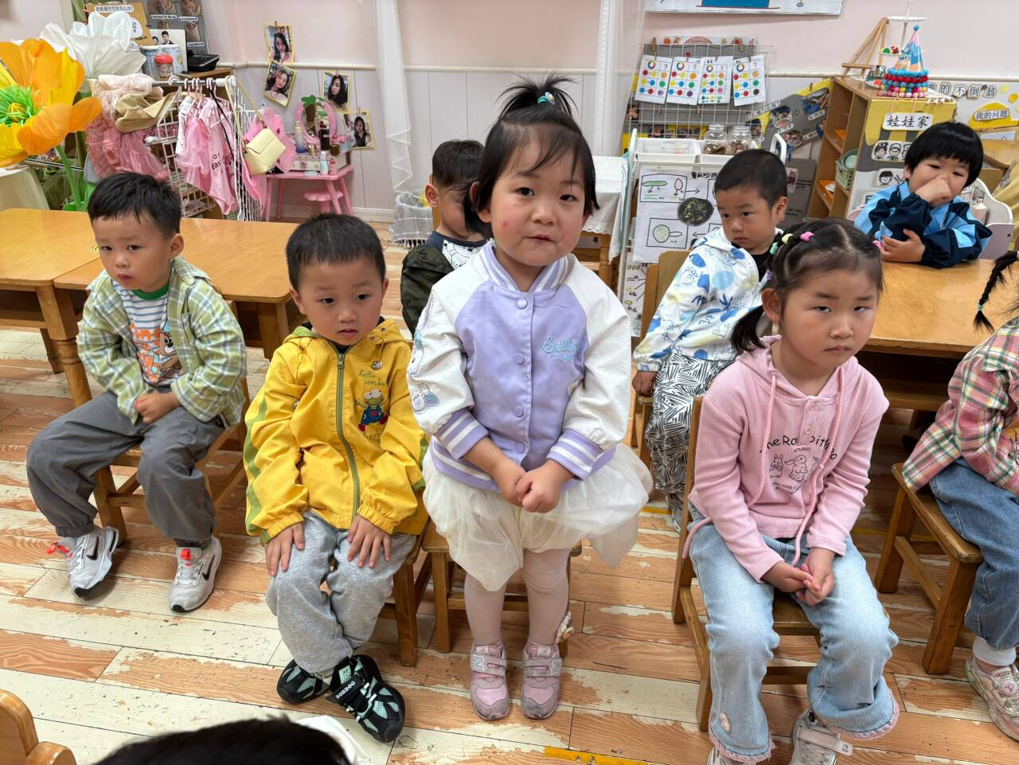
本次活动是主要是通过游戏了解手的功能以及保护手的方法，旨在帮助幼儿养成良好的生活和卫生习惯，提高自我保护能力，形成其终身受益的生活能力和文明的生活方式。刘俊悦、施俊羽、徐梓程、李萧航、王鋆烜、李兴宥、周熠安、刘宇恒、高榆润、牛嘉泽、胡梓轩、曹宸轩、吴依依、隆芮安、许念恩、王思蓉、严熙颖、金诗悦、黄梓渝、邵佳柠、魏湘颖、吴金宇、刘煜馨、孙星柔、朱泽熙能简单了解保护手的方法，养成良好的生活和卫生习惯。
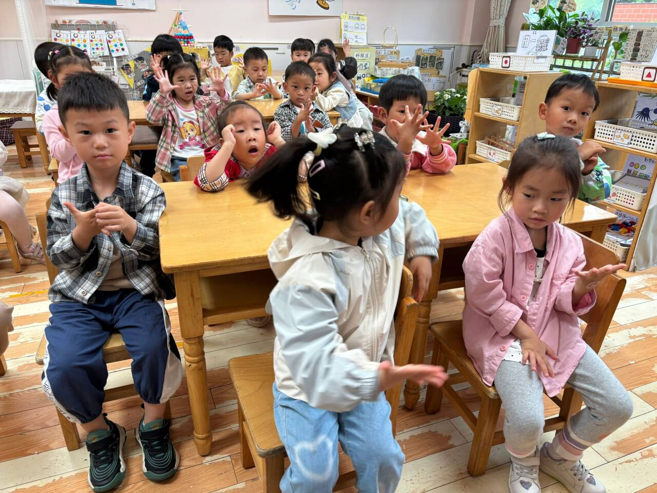

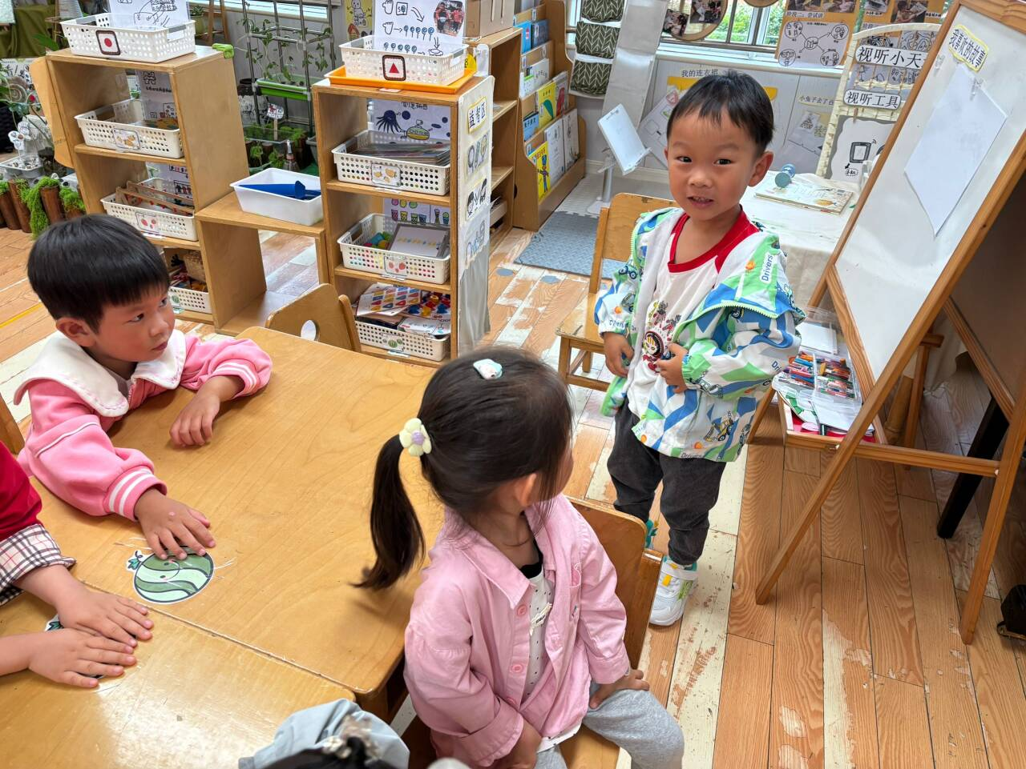
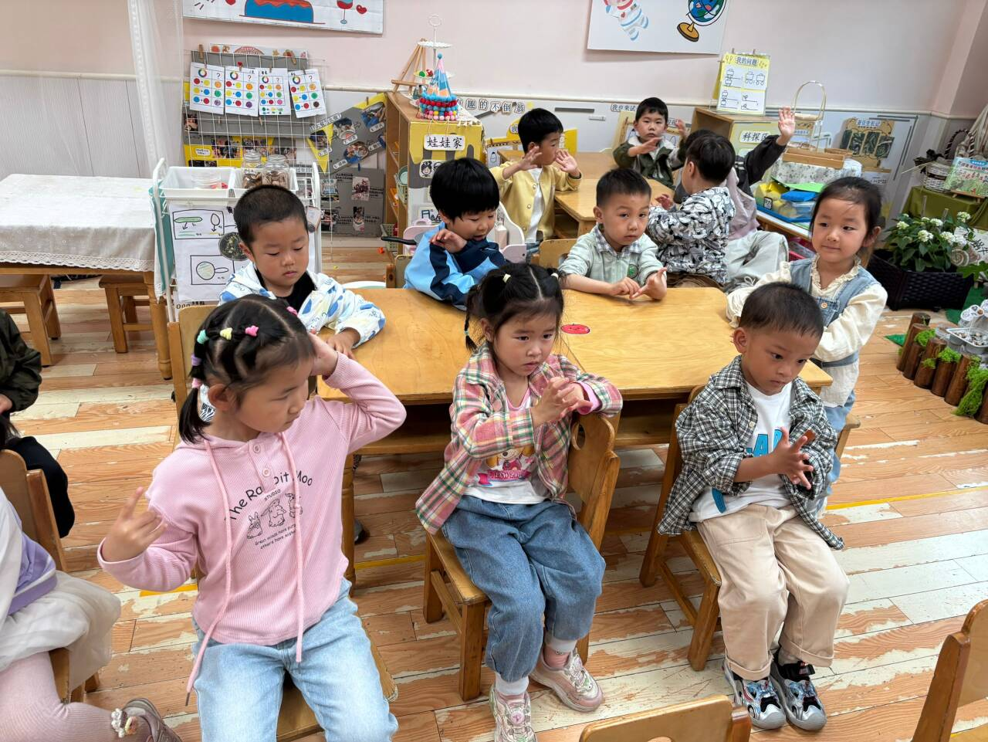

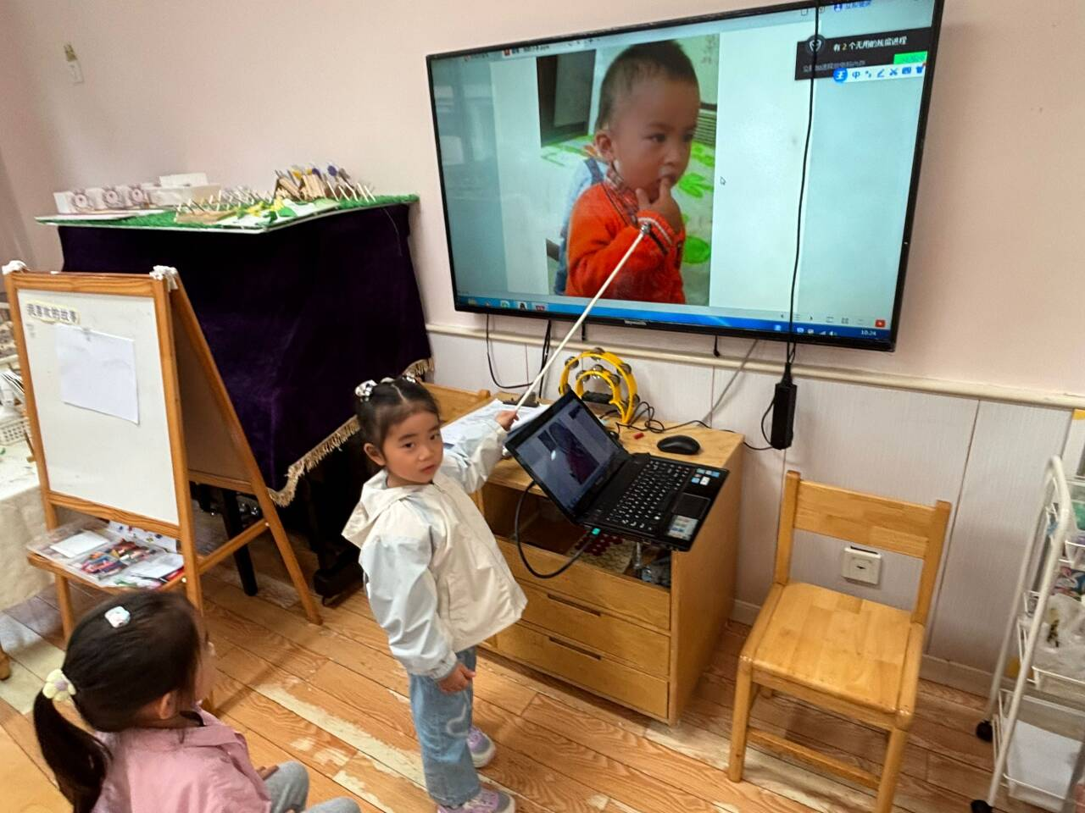
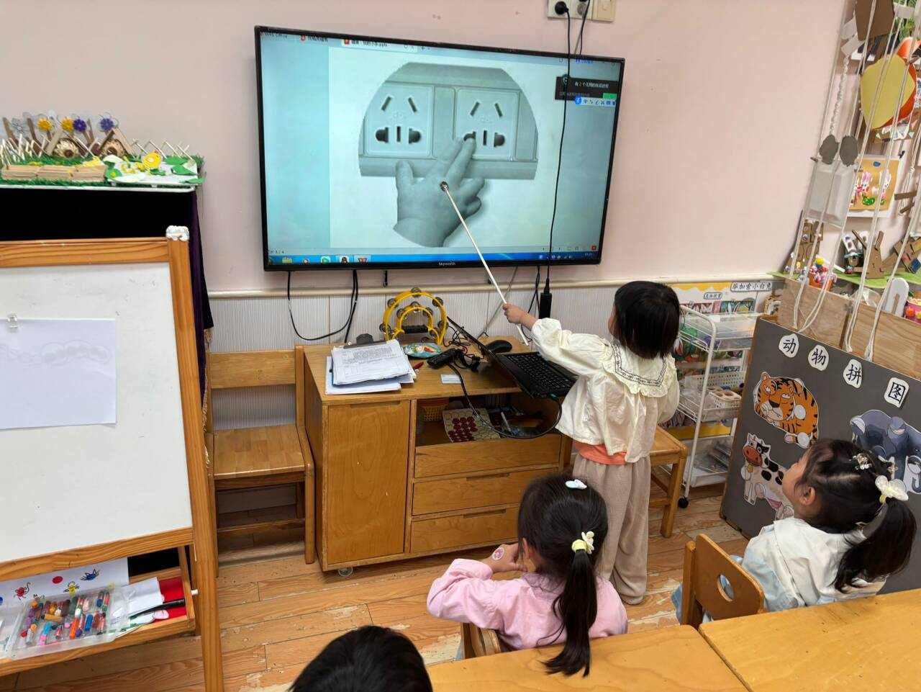

三、生活篇
午餐吃的是包菜炒肉丝、卤鸭胗和玉米排骨汤。
刘俊悦、施俊羽、徐梓程、李萧航、王鋆烜、李兴宥、周熠安、刘宇恒、高榆润、牛嘉泽、胡梓轩、曹宸轩、吴依依、隆芮安、许念恩、王思蓉、严熙颖、黄梓渝、邵佳柠、魏湘颖、吴金宇、刘煜馨、孙星柔、朱泽熙在吃饭时不东张西望，非常专注，能够一口饭一口菜认真吃完自己的饭和汤，非常棒！
四、家园合作
1.夏季是传染病高发季，家长要和老师保持密切沟通，及时分享孩子健康状况。一旦发现孩子身体异常，需及时告知老师，以便采取相应措施。
2.夏季气温高，孩子易出汗，要培养孩子勤洗手、勤换衣等良好卫生习惯。家长在家中也要以身作则，督促孩子保持个人卫生。
3.夏天阳光强烈，幼儿每天需要户外活动1小时，家长可以在家给幼儿做好防晒工作，如给孩子涂抹防晒霜、准备遮阳帽、汗背巾等。还要为孩子准备合适的户外服装和用品，如透气的运动装、舒适的运动鞋等，并提醒孩子活动中及时补充水分。

